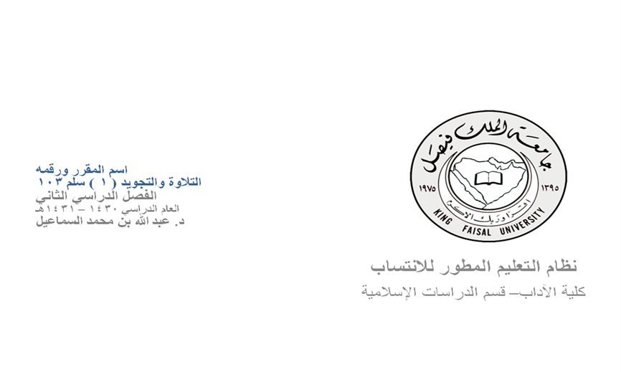

المحاضرة الرابعة
أحكام النون الساكنة والتنوين
عناصر المحاضرة
- أولاً: مقدمة:
- تعريف النون الساكنة.
- تعريف التنوين.
- الفرق بين النون الساكنة والتنوين.
- ثانياً: أحكام النون الساكنة.

النون الساكنة:
النون الساكنة هي: النون الخالية من الحركة والثابتة لفظاً وخطاً ووصلاً ووقفاً, وتكون في الأسماء والأفعال والحروف, وتكون متوسطة ومتطرفة. وتكون أصلية من بنية الكلمة مثل:"أنعم" , وتكون زائدة عن أصل الكلمة وبنيتها مثل:"فانفلق".

التنوين:
هو نون ساكنة زائدة تلحق آخر الاسم لفظا ووصلا وتفارقه خطا ووقفا.
وعلامته: فتحتان أو كسرتان أو ضمتان.

الفرق بين النون الساكنة والتنوين:
الفرق بين النون الساكنة والتنوين يوجد في خمسة أمور تظهر بالتأمل في تعريفيهما, وهي:
1- النون الساكنة حرف أصلي من أحرف الهجاء , وقد تكون من الحروف الزوائد, أما التنوين فلا يكون إلا زائدا عن بنية الكلمة.
2- النون الساكنة ثابتة في اللفظ والخط, أما التنوين فثابت في اللفظ دون الخط.
3-النون الساكنة ثابتة في الوصل والوقف , أما التنوين فثابت في الوصل دون الوقف.
4- النون الساكنة توجد في الأسماء والأفعال والحروف.
5- النون الساكنة تكون متوسطة ومتطرفة, أما التنوين فلا يكون إلا متطرفا.

أحكام النون الساكنة:
للنون الساكنة والتنوين أربعة أحكام وهي:
الإظهار، والإدغام ، والإقلاب ، والإخفاء.

الحكم الأول: (الإظهار الحلقي)
- تعريفه:
- الإظهار لغة: البيان والإيضاح.
- واصطلاحا: إخراج الحرف المظهر من مخرجه من غير غنة كاملة.
- والمراد بالحرف المظهر: النون الساكنة والتنوين الواقعتين قبل أحرف الإظهار.

حروف الإظهار الحلقي:
- حروفه: الإظهار الحلقي ستة وهي: الهمزة والهاء والعين والحاء والغين والخاء.
- فإذا وقع حرف من هذه الأحرف الستة بعد النون الساكنة سواء في كلمة أو في كلمتين او بعد التنوين ولا يكون إلا في كلمتين وجب الإظهار ويسمى إظهارا حلقيا.

وجه تسميته إظهاراً حلقياً:
- أما تسميته إظهارا فلظهور النون الساكنة والتنوين عند ملاقاة أحد هذه الحروف الستة.
- وأما تسميته حلقيا ؛ فلأن حروفه الستة تخرج من الحلق.

أمثلة على الإظهار الحلقي:
- قوله تعالى: "عزيز حكيم” ، ” أنعمت ” ، ” ينئون ” ، ” كفواً أحد ” ، " من أعطى” ، ” عطاء حساباً“ .

مراتب الإظهار:
- مراتبه ثلاثة:
- 1-عليا عند الهمزة والهاء.
- 2-وسطى عند العين والحاء.
- 3-دنيا عند الغين والخاء.

